哈尔滨工业大学（深圳）青年创客俱乐部

RoboMasters参赛组分区赛参赛预算

1. 参赛时间：2017年5月12日-5月14日
2. 参赛地点：广州 华南理工大学 大学城校区体育馆
3. 赛程安排：

1) 5月11日下午前往广州；

2) 5月12日至5月14日参加单循环赛及淘汰赛；

3) 5月15日上午返回深圳

1. 参赛人员名单

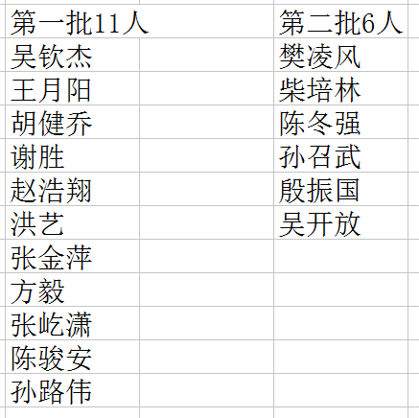

五、预算

